Week-end portes-ouvertes du 18 et 19 mai : deux jours pour découvrir les coulisses du projet Lyon Part-Dieu

Pour la 3ème année, la SPL Lyon Part-Dieu organise un week-end portes-ouvertes pour permettre aux lyonnais de partir à la découverte des coulisses du projet de réinvention de la Part-Dieu. Au programme : portes ouvertes de la Maison du projet, balades urbaines, visites de chantier, ateliers archi-ludiques, atelier photos… Des activités gratuites, pour toute la famille !
La maison du projet, situé au 192 rue Garibaldi sera ouverte en continu de 10 h à 17 h le samedi et le dimanche : découverte du projet autour des maquettes, projections de films sur l’histoire du quartier…

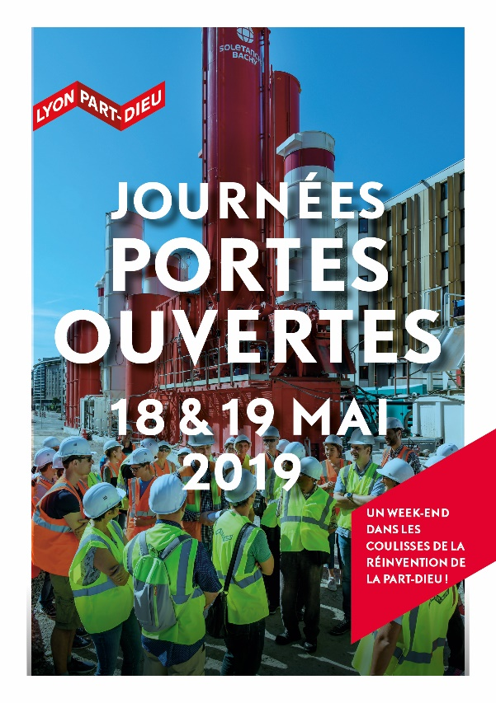
Atelier archiludique : La Part-Dieu en biscuits samedi 18 mai de 10h à 12h
Suite au succès rencontré lors des Journées européennes du patrimoine en 2018, Chic de l’Archi propose une réédition de cet atelier gourmand. Objectif : reproduire en biscuits et en bonbons quelques bâtiments emblématiques du quartier de la Part Dieu : la tour incity, le To-Lyon, Sky Avenue… puis repartir avec sa production archi-gourmande. A partir de 6 ans. Inscription obligatoire sur le site Internet de Chic de l’Archi.
Promenade urbaine : Part-Dieu, une histoire de la grande hauteur - samedi 18 mai de 14h à 16h
Depuis la construction de la tour du « Crayon » en 1977, la grande hauteur est un marqueur du paysage urbain au cœur de Lyon. Depuis 2010, la Part-Dieu est entrée dans une nouvelle ère avec les tours Oxygène, Incity, Silex2 et bientôt To-Lyon. Ces gratte-ciels concrétisent une destinée urbaine, un appel vers la verticalité. Ensemble découvrons l’histoire de la grande hauteur à la Part-Dieu, en interrogeant les formes et les modèles, en questionnant le rapport à l’espace et à la densité et en étudiant comment ces nouveaux enjeux guident les programmes architecturaux à venir. Départ devant la gare des Brotteaux.
Promenade animée par Claude Kovatchevitch.
Inscription obligatoire sur le site Internet de Nomade Land .

Atelier photographique : Paysage urbain en chantier - samedi 2 mai de 13h30 à 16h30
A l’occasion des Journées portes ouvertes de la maison du projet, la SPL Lyon Part-Dieu propose un atelier photo accompagné par Philippe Somnolet, photographe du collectif ITEM. En petit groupe, les participants arpenterons quelques les rues de la Part-Dieu, pour photographier les chantiers vus d’en haut. Conditions d’inscriptions : avoir un compte Instagram et un appareil photo (ou smartphone), être majeur ou être accompagné d’un adulte. Les mineurs restent sous la responsabilité de leurs parents. Départ de la Maison du Projet.

BALADES URBAINES
Les équipes de la SPL se mobilisent pour vous accompagner dans la découverte du quartier.

A la découverte de la transformation du quartier - Samedi 18 mai à 9h30, 14h30 / Dimanche 19 mai à 14h30
Au cours d'une balade urbaine entre la rue Garibaldi et la place de Francfort, la SPL Lyon Part-Dieu vous propose de découvrir les nombreux chantiers en cours sur le quartier : le centre commercial qui a commencé sa mue, la reconversion spectaculaire de l'ancienne tour EDF- Silex 2, les démolitions du hall de gare et des hôtels place Béraudier, le tunnel Vivier Merle... mais aussi les premières livraisons de logements (Sky Avenue) et d'espaces publics (rue Desaix, place de Francfort). Départ de la Maison du Projet. Durée : 2h.
A la découverte de Part-Dieu sud - Dimanche 19 mai à 10h
Depuis une dizaine d’années, le sud/est de la Part-Dieu se transforme autour de l’aménagement de la rue Mouton Duvernet et son raccordement sur la rue de la Villette en 2012, accompagné par le redressement de la ligne T3 et l’arrivée de la ligne T4. Au cours d'une balade urbaine, la SPL Lyon Part-Dieu vous propose de découvrir les nouveaux immeubles ou chantiers en cours sur ce secteur de la Part-Dieu : archives départementales et métropolitaines, Equinox et Sky 56, la nouvelle station de froid urbain, le programme de logements Bricks mais aussi l’immeuble Orange en chantier. Départ : devant les archives départementales. Durée : 2h.
A la découverte de la transformation de la gare ! - Samedi 18 mai à 10h15 et 15h, le dimanche à 14h.
Démolition du hall de gare et des hôtels Novotel et Athéna, construction de la voie L, aménagement des quais sous Pompidou : la transformation de la gare de la Part-Dieu est en cours. A terme : une gare deux fois plus grande pour accueillir les voyageurs de plus en plus nombreux et les piétons qui la traversent, une nouvelle entrée sud, une nouvelle voie, un tunnel prolongé et mis aux normes, des espaces publics plus agréables et une nouvelle tour accueillant un hôtel et des bureaux... La SPL Lyon Part-Dieu vous propose de venir découvrir ce projet hors norme ! Départ : angle boulevard Vivier Merle – rue Bouchut (devant la base-vie de chantier). Durée 2h.
A la découverte des nouveaux commerces et services – samedi 18 mai à 10h
Afin d'animer et rendre plus vivant le quartier, le projet Lyon Part-Dieu développe une nouvelle offre de commerces et services. La requalification des espaces publics au profit des piétons s'accompagne de celle des rez-de-chaussée des nouveaux bâtiments ouverts sur la rue comme sur l'opération Sky Avenue ou le parking des Halles. En parallèle, le réaménagement du centre commercial l'ouvre sur le quartier en proposant des cheminements qui font la part belle aux belvédères et de nouvelles entrées transparentes et lumineuses. La nouvelle gare accueillera deux nouvelles galeries de commerces et services. La SPL Lyon Part-Dieu vous propose de découvrir comment l'architecture de la Part-Dieu intègre cette nouvelle offre de commerces et services. Départ : Maison du projet. Durée : 2h
A la découverte des espaces publics du quartier - Samedi 18 mai et dimanche 19 mai à 10h30
Près de 600 arbres plantés, 4 essences différentes, un sol plus confortable et plus durable, des cheminements plus agréables... plus de 9 hectares d'espaces publics vont être réaménagés d'ici 2022 autour de la gare et du centre commercial. La transformation a déjà commencé avec le réaménagement de la place de Francfort et de la rue Desaix. La SPL vous propose une balade urbaine pour découvrir ces nouveaux espaces publics du quartier et ceux à venir. Départ : Maison du projet. Durée : 2h

VISITES DE CHANTIERS
Le chantier du tunnel Vivier Merle – Samedi 18 mai à 9h, 11h et 14h
Depuis mai 2018, la SPL Lyon Part-Dieu a lancé les travaux d'infrastructures du tunnel Vivier Merle. Cette opération a pour objectif d'améliorer à terme le plan de circulation aux abords du futur pôle d'échanges multimodal, de prolonger le tunnel d'une centaine de mètres tout en le mettant aux normes de sécurité obligatoires, puis d'aménager les espaces publics en surface afin d'accueillir les flux piétons dans les meilleures conditions. Accompagnée des équipes de la société Eiffage Génie Civil, la SPL vous propose de chausser bottes et casques pour découvrir la partie sud du tunnel avant son "habillage" et les techniques utilisées pour sa réalisation. Visite ouverte aux personnes majeures seulement. Départ : angle boulevard Vivier Merle – rue Bouchut (devant la base-vie de chantier).

Le chantier de l’immeuble Orange – Samedi 18 mai à 10h, 11h30

Face aux archives départementales et métropolitaines, le groupe Orange va regrouper d'ici 2020 une partie de ses équipes lyonnaises autour du central téléphonique Lacassagne. Deux nouveaux bâtiments situés de part et d'autre sont en cours de construction afin d'accueillir 2000 salariés du groupe. Pitch promotion, en charge de la réalisation des bâtiments ouvre exceptionnellement le chantier au public. Départ devant la base vie Orange, 107 rue Flandin. Pour des raisons de sécurité, la visite n'est pas ouverte aux enfants de moins de 10 ans. Durée : 1h30.

INFOS PRATIQUES
Toutes les activités sont gratuites dans la limite des places disponibles. L’ensemble des activités nécessitent au préalable une inscription depuis le site internet www.lyon-partdieu.com (sauf promenade urbaine et atelier archiludique)

Contact Presse SPL
Agence Abrasive
Marie DUBREUIL / Karine MICHAUD
04 26 02 92 32 – 06 50 61 06 64
marie@abrasive.fr contact@abrasive.fr

